Ель колючая

Ель колючая "Фат Альберт" (Picea pungens `Fat Albert`)
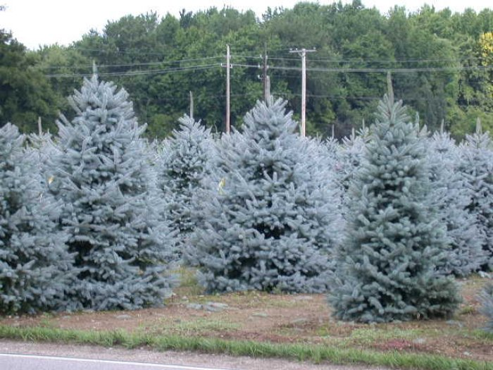Это одна из лучших разновидностей колючей ели, которая обладает характерной серебристо-голубой окраской хвои. В возрасте 30 лет высота такой ели достигает 10 метров. Она нетребовательна к условиям выращивания и прекрасно растет в городских условиях. Эту ель можно рекомендовать как для солитерных, так и для одиночных посадок. Морозостойка. Прирост в высоту за год около 30 см. Ель колючая "Фат Альберт" (Picea pungens `Fat Albert`) kорневая система: C35L; высота: 175-200 cm; форма: XXL
Цена 69000 руб.
Товар в наличии

